趋势的特性、价值与应用
一、趋势的特性
趋势的特性，主要有三点。下面我将详细进行描述。
第一、趋势具有持续性特点，也可以称为稳定性。这意味着趋势一旦形成，除非发生系统性金融风险或强烈的外部性影响，股票的价格会一直沿着原有的趋势运行下去。这个原理可以参照物理学上的惯性。
趋势之所以持续，根本原因在于趋势的自我强化功能。一旦股价沿着趋势运动，市场的力量就会从杂乱无章的运动转为无意识的统一运动，这种运动表现在股价上就是我们所说的“强者恒强”。当然了，趋势运动会产生赚钱效应，赚钱效应又会吸引新的资金加入到趋势队伍中来，其结果是更加强化趋势。
趋势的持续性也包括耐打击性和长期性。耐打击性，正如Livermore所言：连世界大战也无法阻止股市成为一个多头或空头市场。比如：“911”事件前后，很多人预言铜作为战略物质，由于战争的爆发会变得稀缺，但是实际情况是铜的下跌趋势根本没有发生过变化。长期性是指趋势一般会延续很长一段时间，一般至少持续6个月以上，多则数年甚至几十年。
第二、趋势具有稀缺性。我们知道股价的运动是随机的，因此趋势需要等待，特别是像A股这种熊多牛少、熊长牛短的情况，更耗人耐心。也正因如此，学会空仓也是投资的一部分。
最后，趋势的第三个特性是小反向性。在前面介绍趋势的划分时提到过逆反趋势。事实上，趋势内部也有逆反性，在此我们称之为小反向性。这意味着虽然从中长期看趋势具有稳定性，但主趋势之中还有多次反向运动。这些反向运动是因为短期利空造成的。
这些利空造成的反向运动，一方面可以帮助我们拉低成本，捡便宜。另一方面，又充满了风险。比如杰瑞股份这波主升浪趋势，在5月21—6月25日这波反向运动，回调幅度达到了22%。
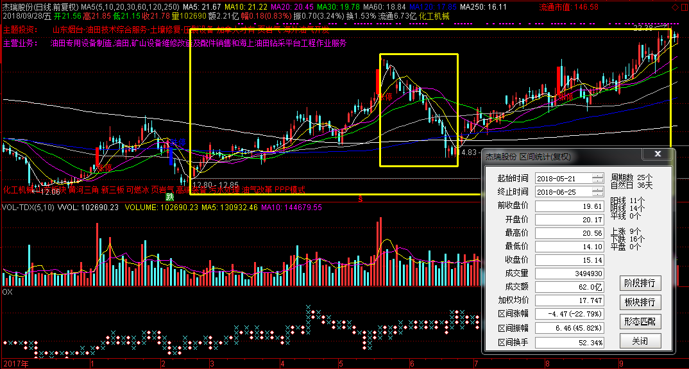
所以遇到反向运动时，如果股价支撑不足，要做好仓位管理。
二、趋势的价值与应用
趋势的价值与应用，对实际操作启发很大。
第一、认识趋势可以帮助大家克服对价格随机运动的恐惧感。当各位认清趋势的稳定性之后，便无需担心局面的利空或洗盘，因此也不用天天在电脑前盯着大盘提心吊胆。也因此，认定趋势之后，可以捂股不放了。
第二、趋势的稀缺性告诉大家，空仓也是投资，空仓意味着子弹充足。毕竟能不能赚钱、赚多少钱是市场说了算，既然趋势稀缺，那么在趋势没有到来之前，空仓意味着等风来。
第三、趋势的稳定性对于大家来说也是一种盈利确定性。因为其抗打击、持续时间长，所以趋势是股价混沌运动中最具确定性的一面。
第四、趋势的持续性、长久性告诫我们，逆市交易，绝对要拒绝。什么样的交易周期，选择什么样的趋势去保护。做超短要靠超短的趋势，做中线的要靠中期趋势，做长线要靠大趋势。
最后，趋势中的小反向性为大家的逆向思维提供了舞台。虽然我们上面提到，要做到顺势而为，但是在短线上可以利用大趋势和小反向趋势的矛盾来建仓和布局。这意味着在股市中：要买涨的朋友，最好在下跌过程中买。买在下跌中筹码便宜，利润率更高。因此在把握大趋势的前提下，在小反向趋势的时候建仓。比如：顺鑫农业在2018年6月22日—7月5日这段反向波动期间建仓。
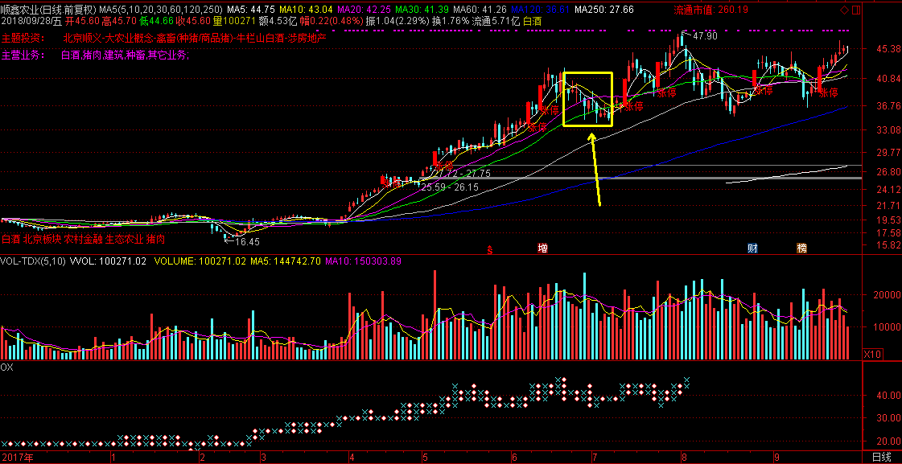
当然了，小反向性同样警告大家，要注意控制仓位，避免大幅回调引起巨幅亏损等。
总之，趋势是赚钱的根本，理解趋势，会让大家赚钱变得从容。也只有真正理解趋势，才能在股市中赚大钱。

